Titel: Alice in wonderland
Schrijver: Lewis Caroll
Uitgever; Van Goor
Leerling: Michael
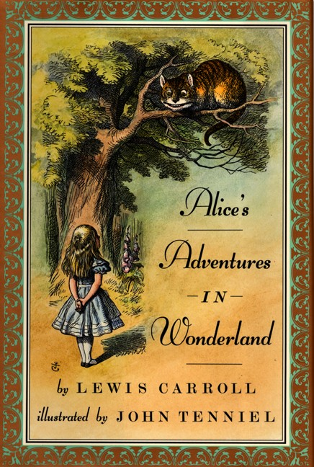
Klas: 3D

Inhoudsopgaven

Voorkant: Blz.1
Inleiding: Blz. 2
Samenvatting; Blz 3
Ander zaken: Blz 4,5

Samenvatting
Het is een warme zomerdag Alice zit naast haar zus die een boek aan het lezen is op een bankje in het park, toen ze ineens een konijn zag rennen die praatte. Alice vond dat wel vreemd en besloot het konijn te volgen, als snel verdwijnt het koning in een konijnenhol, Alice duikt dan ook in het konijnenhol. Eenmaal binnen in het konijnenhol, Alice ziet in de verte een deur een loopt eropaf, ze probeert de deur open te doen maar het lukt niet, Alice draaide zich om en zag een sleutel op een tafeltje liggen, Alice pakte het sleuteltje en probeerde het op de deur, het past niet. Toen zag Alice een klein deurtje in de deur en dacht “zal de sleutel dan op die deur passen?” maar Alice is veel te groot voor die deur en liep weer terug naar het tafeltje waar nu een flesje op stond met een etiket met de tekst “drink mij” erop. Alice twijfelde en dronk het toch ze begon te krimpen tot ze op de grootte was om door de deur heen te gaan. En inderdaad de sleutel paste en Alice ging erdoor, Alice die heeft gehuild zwemt nu samen met andere dieren in haar eigen tranen. De dieren vertellen allemaal hun eigen verhaal. Alice die op pad is vind het konijn weer, het konijn commandeert haar dat zij zijn handschoenen moest halen in zijn huis. Eenmaal in het huis begint Alice weer te groeien, Alice is nu zo groot dat ze nauwelijks meer in het huis past. Wanneer Alice haar normale grootte weer had vluchtte ze het bos in waar Alice een paddenstoel ziet, Alice bedenkt zich “alles wat ik eet en/of drink veranderd mijn grootte dus wat nou als ik daar wat van eet?” Alice pakt van elke kan een stuk en knabbelt aan elk tot ze haar normale grootte weer heeft. Alice ontmoet na een tijdje de hertogin, die haar laat zitten met een baby die naar de koningin moet, als Alice ontdekt dat het een big is laat Alice het los. Uiteindelijk is Alice bij de tuin van de koningin, die Alice haar hoofd eraf wilt hakken. In plaats van het onthoofden, gaan ze een spel spelen, maar ze spelen het niet zoals het hoort. Wanneer Alice in een zitting zit die over een executie gaat wordt Alice wakker. Haar zus verteld haar dat ze haar verhaal later tegen haar eigen kinderen kan vertellen.

Andere zaken.
Doel
Ik denk dat het doel van de schrijver is om je te vermaken omdat het gefantaseert is
Soortverhaal.
- Dit boek is Jeugdliteratuur
- Dit boek is ook fictie omdat dit nooit in het echt kan gebeuren
- Dit boek is niet-realistisch omdat het nooit is gebeurd en nooit kan gebeuren.
Titel.
- De titel heeft met het verhaal te maken omdat Alice in een (land) terecht komt

Onderwerp.
Het onderwerp is; dierenverhalen
Plaats & tijd.
Plaats: het verhaal speelt zich vooral af in een fantasiewereld maar in het begin speelt het zich af in een tuin/park in Engeland
Tijd: De tijd waar in het verhaal zich afspeelt wordt niet duidelijk gemaakt.
Personen.
Alice: is een vrolijk, gehoorzaam en enthousiast meisje.
De Koningin: is gemeen, oneerlijk en bazig
Mijn mening.
Ik vond het een saai, kinderachtig en grappig.
Saai: omdat het onderwerp mij niet boeit
Kinderachtig: omdat het verhaal nogal ongeloofwaardig is en kinderachtig
Grappig: omdat de koning niks anders kon zeggen dan “haal z’n hoofd eraf!”
Achtergrondinformatie.
Lewis Caroll is op 27 januari 1832 geboren en hij is op 14 januari 1898 gestorven. Lewis Caroll was een Engelse Diaken (geen priester), in de Anglicaanse kerk, wiskundige en logicus maar hij is vooral door zijn boeken bekend geworden. Lewis Caroll heeft/had 10 broers/zussen. Lewis Caroll overleed op 14 januari 1898 door een longontsteking hij werd in dezelfde stad/dorp begraven. Lewis Caroll heeft nog 2 andere boeken geschreven namelijk;
Trough the Looking-Glass (Door de spiegel) & The Hunting of the Snark (De jacht op de trek/strok/slaai)
Pagina’s

Het boek heeft 136 pagina’s

Bronnen
http://www.scholieren.com/boekverslag/81857
https://nl.wikipedia.org/wiki/Lewis_Carroll
http://www.scholieren.com/boekverslag/53985
EINDE.

